武汉纺织大学

课程设计(论文)
小说精品屋

专业：软件工程
姓名：邱云
学号：1804230927

计算机与人工智能学院
2021年7月

摘 要

随着科学技术的发展，人们生活水平得到提高，自然会在闲暇时候通过一些娱乐活动来放松身心，而很多人对于阅读感兴趣，为了给用户提供方便，小说阅读APP开发出现在人们生活中，用户随时随地即可完成阅读小说操作。 小说精品屋-plus是一个多端（PC、WAP）阅读、功能完善的原创文学CMS系统，由前台门户系统、作家后台管理系统、平台后台管理系统、爬虫管理系统等多个子系统构成，支持会员充值、订阅模式、新闻发布和实时统计报表等功能，新书自动入库，老书自动更新。小说精品屋-plus重新进行了数据库设计、代码重构和功能增强，提升了程序整体的可读性和性能，增加了很多商用特性。主要升级如下:数据库重新设计，结构调整；服务端代码重构，MyBatis3升级为MyBatis3DynamicSql；移动站与PC站站点分离，浏览器自动识别跳转；PC站UI更新；支持前端模版自定义，内置多套模版；新闻模块；排行榜；小说评论模块；阅读主题模块；作家专区；充值；订阅；后台管理系统；爬虫管理系统。

关键词：小说、精品、排行榜、小说书名、小说作者

Abstract

With the development of science and technology, people's living standards are improved, which will naturally relax in their leisure time. Many people are interested in reading. In order to provide convenience for users, the development of novel reading APP appears in people's life, and users can complete the operation of reading novels anytime and anywhere.
Novel boutique-plus is a multi-end (PC, WAP) reading and function of original literature CMS system, composed of the front desk portal system, writer background management system, platform background management system, crawler management system, support member recharge, subscription mode, news release and real-time statistical report, new book automatic library, and automatically update the old book.
Novel Boutique-plus has renewed database design, code refactoring, and functional enhancements, improving the overall readability and performance of the program, and adding a lot of commercial features. The main upgrades are as follows: database redesign, structure adjustment; service code reconstruction, MyBatis3 upgrade to MyBatis3DynamicSql; mobile station and PC station site separation and browser automatically identify jump; PC station UI update; support front-end template customization, built-in multiple modules; news module; news module; novel comment module; reading theme module; writer area; recharge; subscription; background management system and crawler management system.

Key words: novel, boutique, ranking list, novel title, novel author

引言
1.引 言 6
1．1精品小说屋开发背景 6
1．2 精品小说屋开发状况 6
1．3 精品小说屋开发目的与意义 7
2． 系统技术概括 7
2．1系统技术介绍 7

2．2系统技术开发工具 13
2.2.1系统开发平台 13
2.2.2运行环境 13
3． 系统需求分析与设计 13
3.1精品小说屋需求分析 13
3.1.1可行性分析 13
3.1.2用户需求分析 14
3.1.3 功能需求分析 14
3.1.4数据需求分析 15
3.2精品小说屋系统功能分析 16
3.2.1系统功能架构 16
3.2.2数据库设计 16
3.2.2.1数据库E-R图 16
3.2.2.2数据库表设计 16

4． 系统实现 19
4．1 数据库实现 19
4.2界面实现 20
4.2.1首页界面 20
4.2.2全部作品界面 22
4.2.3排行榜界面 23
4.2.4充值界面 23
4.2.5作家专区界面 24
4.2.6爬虫管理系统界面 24
4.2.7后台管理系统截图 25
5总结与展望 27
参考文献： 27
致谢： 27

- 引 言

1．1精品小说屋开发背景
随着互联网的普及和智能设备的普遍使用，网上图书阅读小说，与传统线下纸质阅读的方式相比拥有许多优势：一是阅读文学小说可以提高自己的词汇量，提升自己的文化水平。有些文化造诣高的小说里面含有很多经典词汇，通过一个个小故事展开，方便记忆与理解。小说的例子通常以著名人物的平凡事迹展开，可以让我们了解他们，通过阅读，可以提升自己；二是给用户提供方便，小说阅读APP开发出现在人们生活中，用户随时随地即可完成阅读小说；三是不受空间和时间的限制，新书信息上传后，可以立即看到，从而大大提高阅读效率；四是小说进行分类可快速查找阅读，首页可以推荐精选热门小说。由于这些优势，精品小说屋app才能得以迅速地发展。小说精品屋-plus是一个多端（PC、WAP）阅读、功能完善的原创文学CMS系统，由前台门户系统、作家后台管理系统、平台后台管理系统、爬虫管理系统等多个子系统构成，支持会员充值、订阅模式、新闻发布和实时统计报表等功能，新书自动入库，老书自动更新。

1．2 精品小说屋开发状况

精品小说屋阅读应用程序开发是一个多端（PC、WAP）阅读、功能完善的原创文学CMS系统为一体的应用软件。用户可以通过APP看到最新的小说资源和丰富的文学小说。与传统的纸质阅读方法相比，这种电子阅读更受用户欢迎，适应了碎片化时代的需要。
从2003年左右开始，中国的网络小说第一次改编自"小战士传奇"的网络游戏。2010年，小说"躲过穹顶"的出现开启了网络小说的爆发年。自那以后，网络小说迎来了春天，现在仍然是春天。
小说阅读应用的发展出现在人们的视野中。为了方便用户的阅读体验，不要每次登录网站，只要打开应用程序就可以阅读小说。随着智能手机的普及，用户对阅读体验的要求越来越高，小说阅读应用的开发越来越完善，错误单词的转码越来越少，界面设计越来越美观等等。
小说阅读app开发是一款集玄幻、武侠、言情、校园、都市等众多小说类型的app阅读软件。用户通过app可以看到最新的小说资源，丰富的文学小说作品。相对于传统的纸质的阅读方式，这样的电子阅读更受用户的喜欢，适应碎片化的时代。
中国的网路小说大概从2003年开始，由起点中文网首次的推出了《小兵传奇》网络游戏改编的小说，在2010年的《斗破苍穹》小说的出现开启网络小说的爆发年。自此以后，网路小说迎来了春天，至今仍是春天。
小说阅读app开发也就随之出现在了人们的视野，为了方便用户的阅读体验，不要再每次的重复登录网站，只需要打开app观看阅读小说。随着智能手机的普及，用户对阅读的体验要求越来越高，小说阅读app开发也越来越完善，错别字的转码越来越少，界面设计越来越美观等。小说的开发阅读模式也实现了多样化：夜间模式、阅读模式、自动阅读模式。

1．3 精品小说屋开发目的与意义

开发精品小说屋的目的意义在于更广泛的适应于人们的使用，是低配置服务器建站的福音，适合个人使用，包括只保存小说关键信息，不保存章节内容来减少硬盘占用和提升爬虫采集效率、多爬虫源配置，提高小说资源的有效性、减少学习成本、增加阅读时间、随时随地阅读等特色。

- 系统技术概括

2．1系统技术介绍
2.1.1 SpringBoot
SpringBoot基于Spring4.0设计，不仅继承了Spring框架原有的优秀特性，而且还通过简化配置来进一步简化了Spring应用的整个搭建和开发过程。另外SpringBoot通过集成大量的框架使得依赖包的版本冲突，以及引用的不稳定性等问题得到了很好的解决。
SpringBoot所具备的特征有：可以创建独立的Spring应用程序，并且基于其Maven或Gradle插件，可以创建可执行的JARs和WARs；内嵌Tomcat或Jetty等Servlet容器；提供自动配置的“starter”项目对象模型（POMS）以简化Maven配置；尽可能自动配置Spring容器；
提供准备好的特性，如指标、健康检查和外部化配置；绝对没有代码生成，不需要XML配置。
2.1.2 MyBatis
Mybatis:是一款操作数据库的持久层框架。ORM(Object Relational Mappging):对象关系映射： 就把数据库的字段和实体类(POJO=javabean)的属性进行一一对应，把字段的值封装到实体类中。它封装了jdbc操作的很多细节，使开发者只需要关注sql语句本身，而无需关注注册驱动，创建连接等繁杂过程，它使用了ORM思想实现了结果集的封装。操作数据库的框架：DBUtils , mybatis, mybatis plus , Spring Data JPA, hibernate(不用写SQL语句=HSQL)
SSM = SSS = springboot + springcloud
2.1.3 MyBatis Dynamic SQL
动态SQL是MyBatis强大特性之一。极大的简化我们拼装SQL的操作。
动态SQL元素和使用JSTL或其他类似基于XML的文本处理器相似。

2.1.4PageHelper
pageHelper就是mybatis拦截器的一个应用，实现分页查询，支持常见的 12 种数据库的物理分页并支持多种分页方式。

2.1.5 MyBatisGenerator
Mybatis generator其主要的功能就是方便，快捷的创建好Dao，entry，xml 加快了开发速度，使用方面根据其提供的规则配置好就OK
这里还有一个重要的开发场景，开发过程中，对数据库的操作肯定很多，比如新增字段什么的，你只要将原先自动生成的一套代码删除，重新再生成一份，这就完美解决了，但是这样做的前提是，你必须对生成后的代码不改动，只是使用。不需要想手动开发写代码那样到处改代码，还担心改漏地方。
2.1.6 Sharding-Jdbc
Sharding-JDBC:定位为轻量级Java框架，在Java的JDBC层提供的额外服务。它使用客户端直连数据库，以jar包形式提供服务，无需额外部署和依赖，可理解为增强版的JDBC驱动，完全兼容JDBC和各种ORM框架。>适用于任何基于Java的ORM框架，如:JPA，Hibernate，Mybatis，Spring JDBCTemplate或直接使用JDBC。≥基于任何第三方的数据库连接池，如:DBCP, C3P0,BoneCP, Druid, HikariCP等。>支持任意实现JDBC规范的数据库。目前支持MySQL，Oracle，sQLServer和PostgreSQL。
2.1.7 JJWT
JJWT是一个提供端到端的JWT创建和验证的Java库。永远免费和开源(Apache License，版本2.0)，JJWT很容易使用和理解。它被设计成一个以建筑为中心的流畅界面，隐藏了它的大部分复杂性。JJWT的目标是最容易使用和理解用于在JVM上创建和验证JSON Web令牌(JWTs)的库。JJWT是基于JWT、JWS、JWE、JWK和JWA RFC规范的Java实现。JJWT还添加了一些不属于规范的便利扩展，比如JWT压缩和索赔强制
2.1.8 SpringSecurity
springsecurity底层实现为一条过滤器链，就是用户请求进来，判断有没有请求的权限，抛出异常，重定向跳转。
2.1.9 Shiro
Apache Shiro 是 Java 的一个安全框架。目前，使用 Apache Shiro 的人越来越多，因为它相当简单，对比 Spring Security，可能没有 Spring Security 做的功能强大，但是在实际工作时可能并不需要那么复杂的东西，所以使用小而简单的 Shiro 就足够了。
2.1.10 Ehcache
EhCache 是一个纯Java的进程内缓存框架，具有快速、精干等特点，是Hibernate中默认CacheProvider。Ehcache是一种广泛使用的开源Java分布式缓存。主要面向通用缓存,Java EE和轻量级容器。它具有内存和磁盘存储，缓存加载器,缓存扩展,缓存异常处理程序,一个gzip缓存servlet过滤器,支持REST和SOAP api等特点。
Spring 提供了对缓存功能的抽象：即允许绑定不同的缓存解决方案（如Ehcache），但本身不直接提供缓存功能的实现。它支持注解方式使用缓存，非常方便。
2.1.11 Redis
Redis是一个key-value存储系统。和Memcached类似，它支持存储的value类型相对更多，包括string(字符串)、list(链表)、set(集合)、zset(sorted set --有序集合)和hash（哈希类型）。这些数据类型都支持push/pop、add/remove及取交集并集和差集及更丰富的操作，而且这些操作都是原子性的。在此基础上，redis支持各种不同方式的排序。与memcached一样，为了保证效率，数据都是缓存在内存中。区别的是redis会周期性的把更新的数据写入磁盘或者把修改操作写入追加的记录文件，并且在此基础上实现了master-slave(主从)同步。
Redis 是一个高性能的key-value数据库。 redis的出现，很大程度补偿了memcached这类key/value存储的不足，在部 分场合可以对关系数据库起到很好的补充作用。它提供了Java，C/C++，C#，PHP，JavaScript，Perl，Object-C，Python，Ruby，Erlang等客户端，使用很方便。 [1]
Redis支持主从同步。数据可以从主服务器向任意数量的从服务器上同步，从服务器可以是关联其他从服务器的主服务器。这使得Redis可执行单层树复制。存盘可以有意无意的对数据进行写操作。由于完全实现了发布/订阅机制，使得从数据库在任何地方同步树时，可订阅一个频道并接收主服务器完整的消息发布记录。同步对读取操作的可扩展性和数据冗余很有帮助。
2.1.12 ElasticSearch
Elasticsearch 是一个分布式、高扩展、高实时的搜索与数据分析引擎。它能很方便的使大量数据具有搜索、分析和探索的能力。充分利用Elasticsearch的水平伸缩性，能使数据在生产环境变得更有价值。Elasticsearch 的实现原理主要分为以下几个步骤，首先用户将数据提交到Elasticsearch 数据库中，再通过分词控制器去将对应的语句分词，将其权重和分词结果一并存入数据，当用户搜索数据时候，再根据权重将结果排名，打分，再将返回结果呈现给用户。
Elasticsearch是与名为Logstash的数据收集和日志解析引擎以及名为Kibana的分析和可视化平台一起开发的。这三个产品被设计成一个集成解决方案，称为“Elastic Stack”（以前称为“ELK stack”）。
Elasticsearch可以用于搜索各种文档。它提供可扩展的搜索，具有接近实时的搜索，并支持多租户。Elasticsearch是分布式的，这意味着索引可以被分成分片，每个分片可以有0个或多个副本。每个节点托管一个或多个分片，并充当协调器将操作委托给正确的分片。再平衡和路由是自动完成的。相关数据通常存储在同一个索引中，该索引由一个或多个主分片和零个或多个复制分片组成。一旦创建了索引，就不能更改主分片的数量。
Elasticsearch使用Lucene，并试图通过JSON和Java API提供其所有特性。它支持facetting和percolating，如果新文档与注册查询匹配，这对于通知非常有用。另一个特性称为“网关”，处理索引的长期持久性；例如，在服务器崩溃的情况下，可以从网关恢复索引。Elasticsearch支持实时GET请求，适合作为NoSQL数据存储，但缺少分布式事务。
2.1.13 RabbitMq
RabbitMQ是实现了高级消息队列协议（AMQP）的开源消息代理软件（亦称面向消息的中间件）。RabbitMQ服务器是用Erlang语言编写的，而集群和故障转移是构建在开放电信平台框架上的。所有主要的编程语言均有与代理接口通讯的客户端库。
2.1.14 OSS
阿里云对象存储服务（Object Storage Service，简称OSS），是阿里云对外提供的海量、安全、低成本、高可靠的云存储服务。您可以通过本文档提供的简单的REST接口，在任何时间、任何地点、任何互联网设备上进行上传和下载数据。基于OSS，您可以搭建出各种多媒体分享网站、网盘、个人和企业数据备份等基于大规模数据的服务。
2.1.15 FastDfs
FastDFS是一个开源的轻量级分布式文件系统，它对文件进行管理，功能包括：文件存储、文件同步、文件访问（文件上传、文件下载）等，解决了大容量存储和负载均衡的问题。特别适合以文件为载体的在线服务，如相册网站、视频网站等等。
FastDFS为互联网量身定制，充分考虑了冗余备份、负载均衡、线性扩容等机制，并注重高可用、高性能等指标，使用FastDFS很容易搭建一套高性能的文件服务器集群提供文件上传、下载等服务。
2.1.16 Redisson
Redisson在基于NIO的Netty框架上，充分的利用了Redis键值数据库提供的一系列优势，在Java实用工具包中常用接口的基础上，为使用者提供了一系列具有分布式特性的常用工具类。使得原本作为协调单机多线程并发程序的工具包获得了协调分布式多机多线程并发系统的能力，大大降低了设计和研发大规模分布式系统的难度。同时结合各富特色的分布式服务，更进一步简化了分布式环境中程序相互之间的协作。
2.1.17 Lombok
Lombok 是一种 Java实用工具，可用来帮助开发人员消除 Java 的冗长，简化对象封装，尤其是对于简单的 Java 对象（POJO）。它通过注解实现这一目的。
2.1.18 Docker
Docker 是一个开源的应用容器引擎，让开发者可以打包他们的应用以及依赖包到一个可移植的镜像中，然后发布到任何流行的 Linux或Windows 机器上，也可以实现虚拟化。容器是完全使用沙箱机制，相互之间不会有任何接口
2.1.19 Thymeleaf
Thymeleaf是一款用于渲染 XML/XHTML/HTML5 内容的模板引擎。类似 JSP，Velocity，FreeMaker 等，它也可以轻易的与 Spring MVC 等 Web 框架进行集成作为 Web 应用的模板引擎。与其它模板引擎相比，Thymeleaf 最大的特点是能够直接在浏览器中打开并正确显示模板页面，而不需要启动整个 Web 应用。
2.1.20 Layui
layui（谐音：类 UI) 是一套开源的 Web UI 解决方案，采用自身经典的模块化规范，并遵循原生 HTML/CSS/JS 的开发方式。主要面向的是全层次的前后端开发者，极易上手，开箱即用，非常适合网页界面的快速开发。

2．2系统技术开发工具

2.2.1系统开发平台
系统的开发是在Jetbrains环境下进行的。JetbrainsJetBrains是一家捷克的软件开发公司，该公司位于捷克的布拉格，并在俄罗斯的圣彼得堡及美国麻州波士顿都设有办公室，该公司最为人所熟知的产品是Java编程语言开发撰写时所用的集成开发环境。感谢Jetbrains公司提供的免费License。

2.2.2运行环境
操作系统：Android、iOS、Windows 7以上版本。
浏览器：Fire Fox、Google Chrome等。

- 系统需求分析与设计

3.1精品小说屋需求分析

3.1.1可行性分析
3.1.1.1市场可行性
不可否认市面上有很多的小说阅读网站，但大多数的小说阅读网站都包含了大量的广告，往往一点击就是广告跳出，我们的小说阅读网站就不会存在这样的问题。同时当今的世界上网人流量大，客户源充足有保障。同时也为后续的进一步发展提供了更好的保障。
3.1.1.2经济可行性
由于是书籍都是电子档，因此我们预算投入不需要太高，后期投入花费也很少。
3.1.1.3技术可行性
小说网站的制作并不困难，也不需要太多的人力资源，只需要按照预定的程序运行即可。对人员的要求也并不高，需要面对用户，作者的问题时正常的沟通交流即可。
3.1.1.4政策可行性
这几年国家人民生活富足了，国家也不断重视文化建设，对人民的文化建设也重视也不断提高，国家的重视使得国家政策法规为人们的文化建设提供了保障，为小说网的发展提供了政策的可行性
3.1.1.5模式可行性
当今社会生活的节奏加快，巨大的压力向人们袭来，小说就不可置疑的成为了人们放松的一种方式。小说网站在网络上发布，可以保证有巨大的用户，保证了模式可行性

3.1.2用户需求分析
用户使用精品小说屋app阅读小说，需要登录注册账号，登录才能查看内容。同时需要app有资源丰富的小说供用户浏览观看，随时更新小说资源让正在追更的用户第一时间看到最新的小说。其次可以按照小说的种类如：玄幻、武侠、言情、校园、都市等众多小说类型进行详细的小说分类支持用户搜索。第三需是要有不同的主题不同的风格供用户选择，达到阅读的体验感舒适。第四是用户可是在线阅读也能支持下载后离线阅读，能随时随地不限时间地点。

3.1.3 功能需求分析
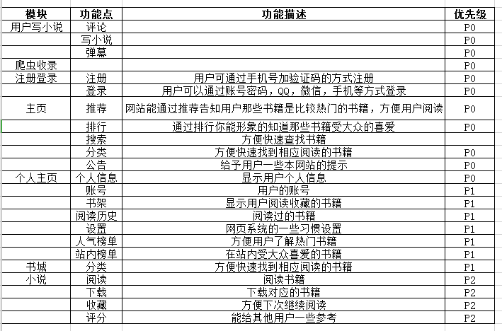

3.1.4数据需求分析
注册需要填写用户的名称，密码，邮箱信息；
登录需要账号密码，QQ，微信，或手机登录；
推荐需要书籍的名称，简介，以及相应的书籍数据链接；
排行需要书记名称，简介，以及书籍链接数据；
搜索需要连接书名，作者数据库来查找数据；
书架需要将用户阅读的数据记录保存到书架之中；
阅读历史需要将用户浏览过的书架记录下来；
榜单是通过比对数据之间的浏览次数从而筛选出对应书籍；
下载需要的是从网站发送请求到服务器从而让双方建立连接，将书籍的数据传输到用户电脑上；
评分是用户给予这本书籍评价，看法。

3.2精品小说屋系统功能分析

3.2.1系统功能架构

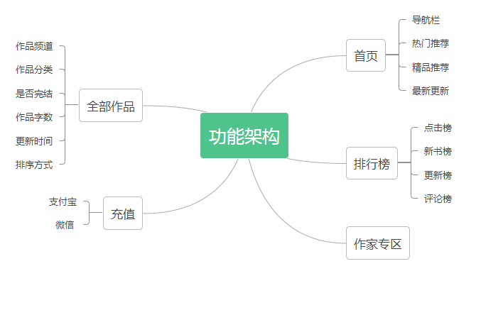

3.2.2数据库设计

3.2.2.1数据库E-R图
概念模型用于信息世界的建模，与具体的DBMS无关。为了把现实世界中的具体事物抽象、组织为某一DBMS支持的数据模型。人们常常首先将现实世界抽象为信息世界，然后再将信息世界转换为机器世界。也就是说，首先把现实世界中的客观对象抽象为某一种信息结构，这种信息结构并不依赖于具体的计算机系统和具体的DBMS，而是概念级的模型，然后再把模型转换为计算机上某一个DBMS支持的数据模型。实际上，概念模型是现实世界到机器世界的一个中间层次。
信息世界中包含的基本概念有实体和联系。
(1) 实体 (entity)
客观存在并可相互区别的事物称为实体。实体可以是具体的人、事、物，也可以是抽象的概念或联系。例如，一个学生、一门课、一个供应商、一个部门、一本 书、一位读者等都是实体。
(2) 联系 (relationship)
在现实世界中，事物内部以及事物之间是有联系的，这些联系在信息世界中反映为实体内部的联系和实体之间的联系。实体内部的联系通常是组成实体的各属性之间的联系。两个实体型之间的联系可以分为3类，一对一联系，(1:1)；一对多联系(1 : n)；多对多联系(m : n)。
概念模型是对信息世界建模，所以概念模型应该能够方便、准确地表示信息世界中的常用概念。概念模型的表示方法很多，其中最为常用的是P.P.S.Chen于1976年提出的实体，联系方法(Entity-Relationship Approach)简记为E-R表示法)。该方法用E-R图来描述现实世界的概念模型，称为实体-联系模型，简称E-R模型。
根据数据流程分析，绘制精品小说屋的全局E-R模型如图所示。

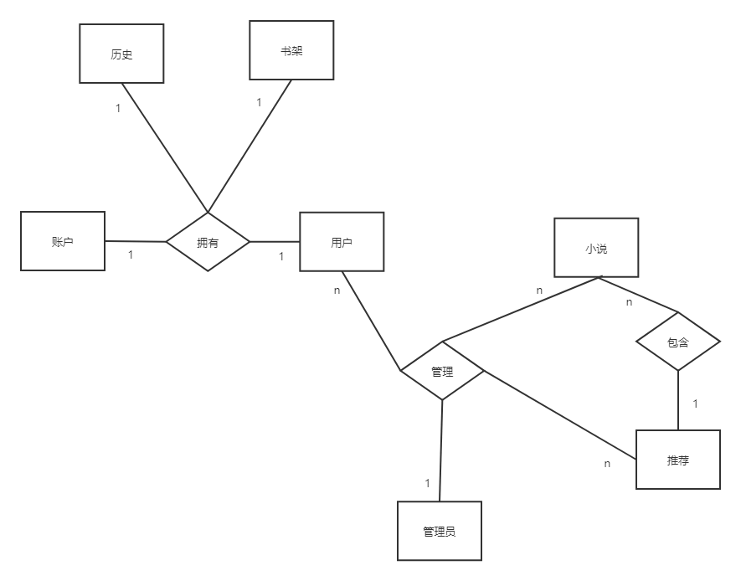
3.2.2.2数据库表设计
数据库表名
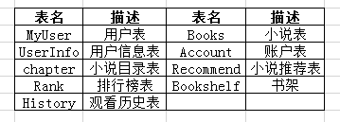

用户表(User)
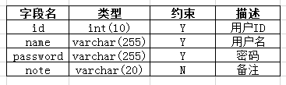
小说表(Books)
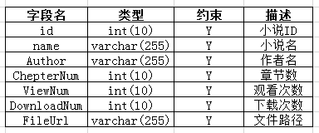
用户信息表(userInfo)
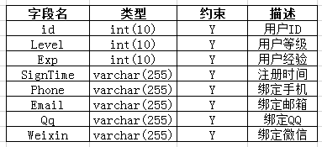
账号表(account)
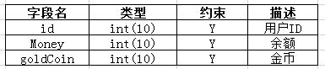
小说分类表(bookType)
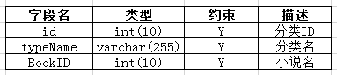
小说排行表(rank)
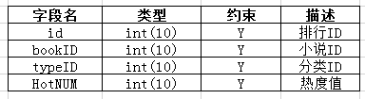
书架表(bookShelf)
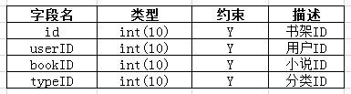

- 系统实现

4．1 数据库实现
在确定了数据库的设计方案后，可以实际开始创建数据库。数据库的创建有
两种方式，一种是不借助数据库工具直接调用控制台输入 sql 语句创建数据库，
一种是借助数据库工具使用可视化页面创建数据库。这里为了后续方便操作使用SQLyong数据库工具
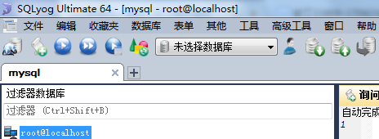
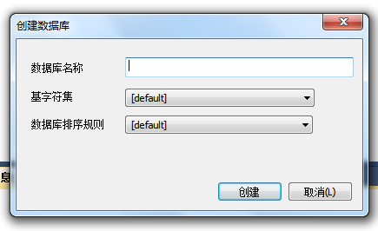

4.2界面实现

4.2.1首页界面
首页分为头部导航栏，nav，banner，内容和脚部，头部包含a标签包裹的log，使用input标签写搜索框，用p标签包裹用户欢迎语和退出按钮；nav是使用ul，li的导航栏；banner区域分为轮播图和轮播简介，轮播图使用js交互，右侧使用div标签和span标签来展示推荐小说；内容部分包含热门推荐和点击榜单，都使用div和span标签进行布局，脚部使用p标签写简单的信息。

4.2.1.1首页界面PC端


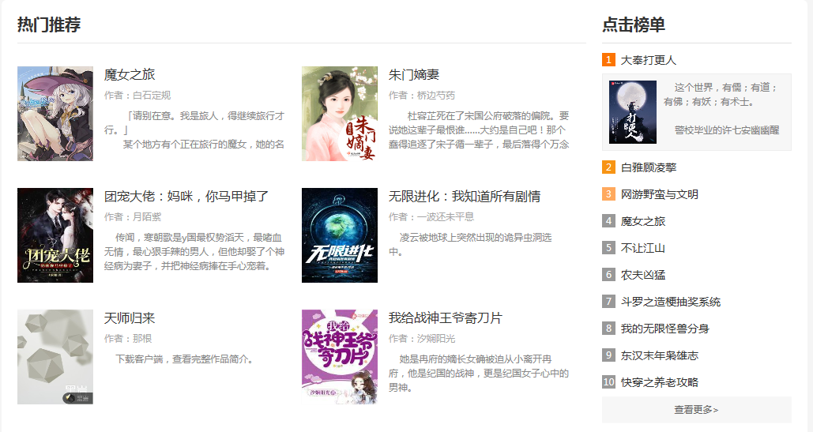
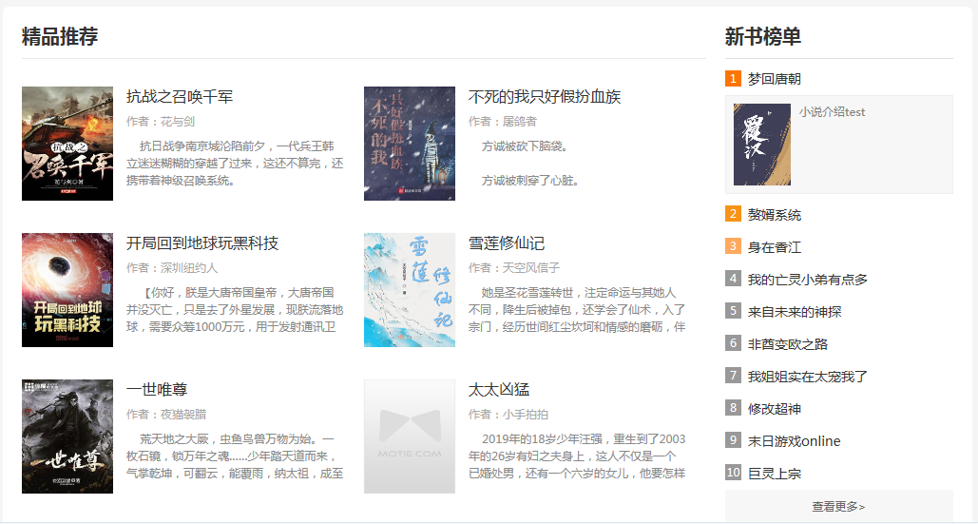
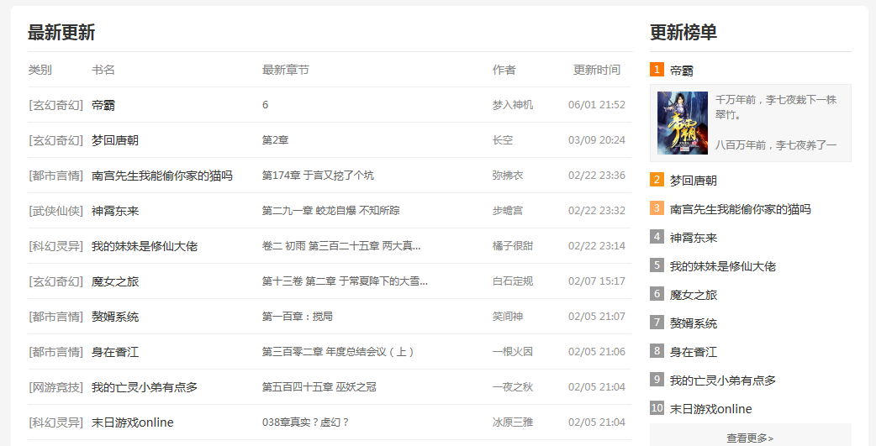


4.2.1.2首页界面手机端

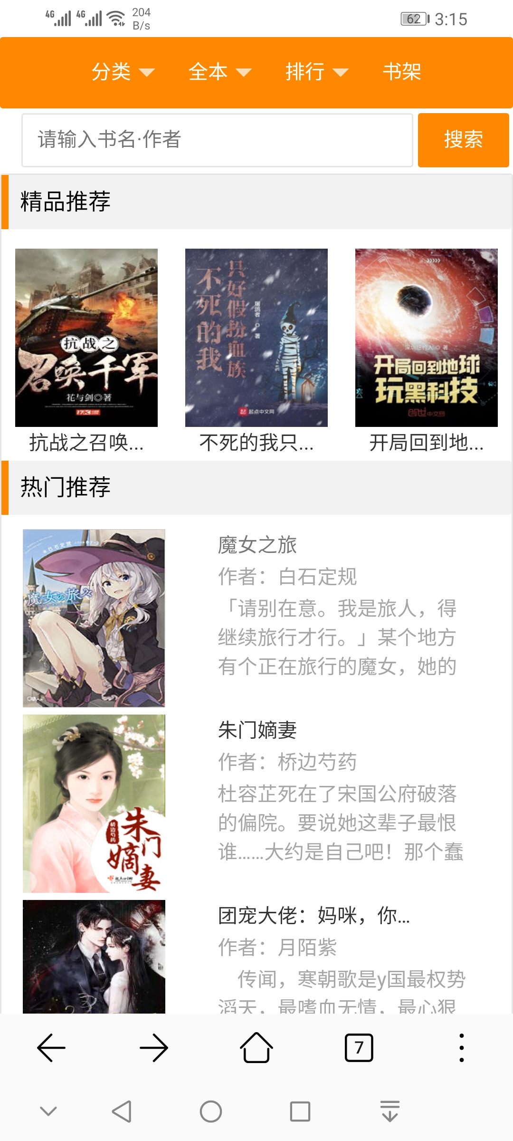

4.2.2全部作品界面
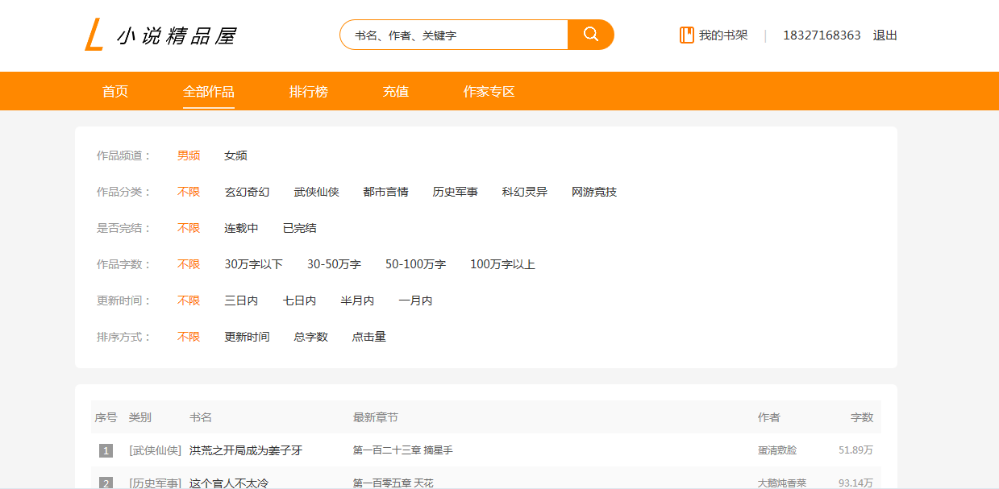

4.2.3排行榜界面
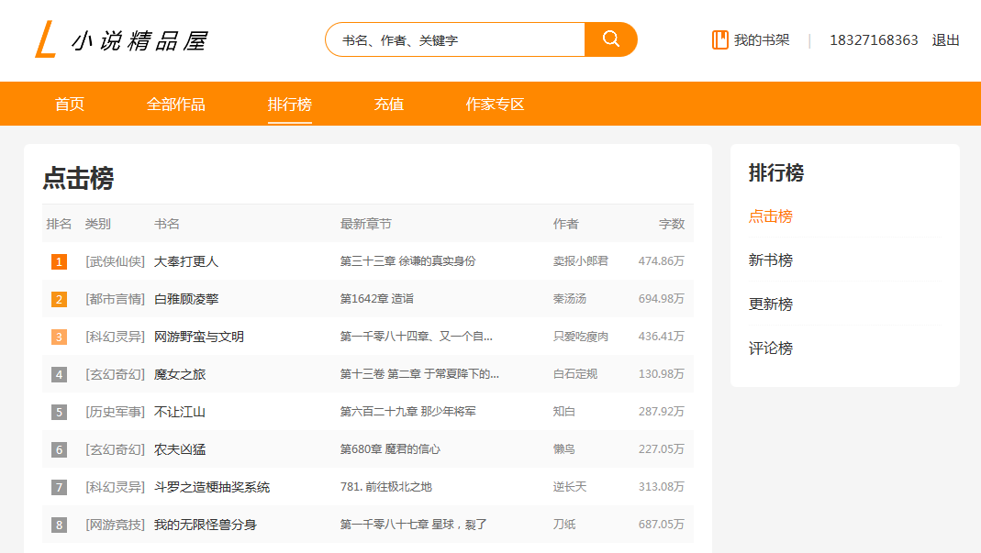

4.2.4充值界面
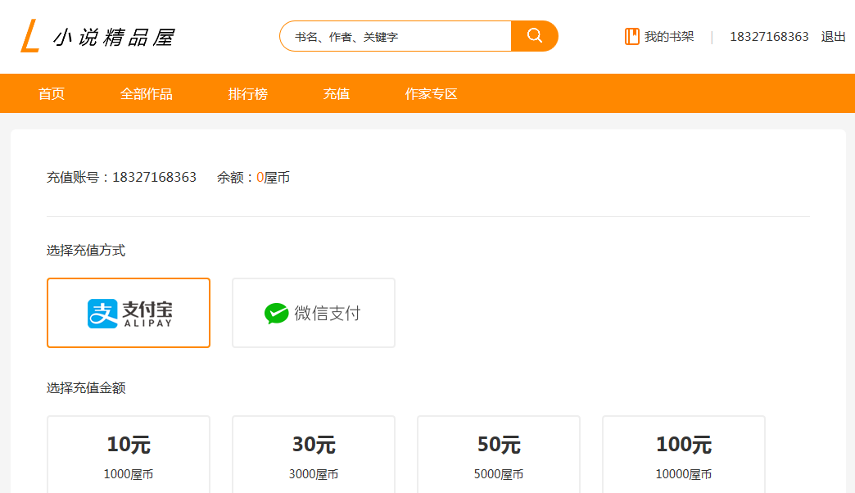

4.2.5作家专区界面
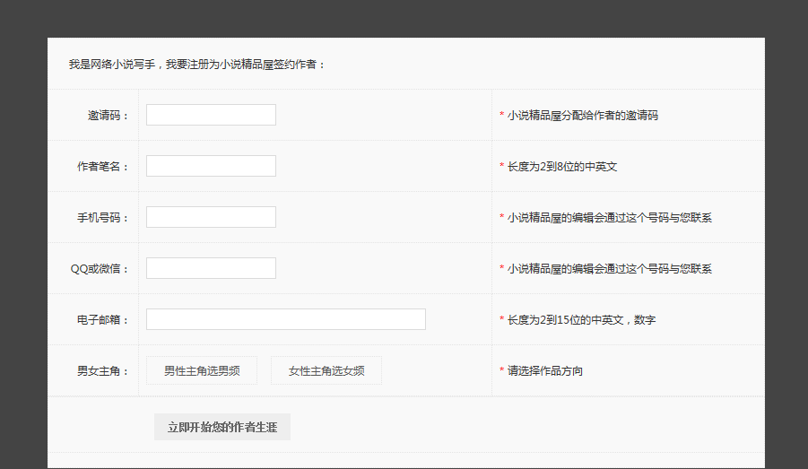

4.2.6爬虫管理系统界面

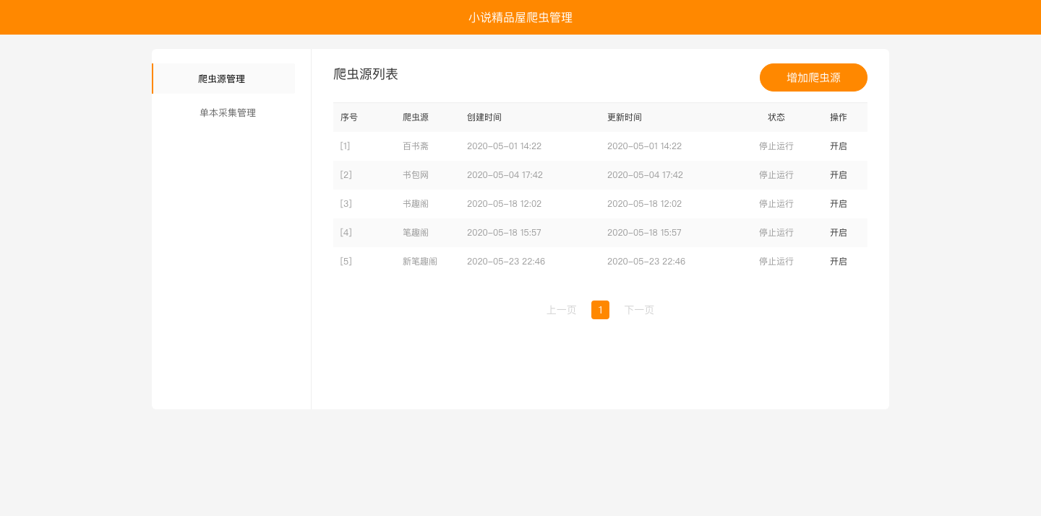
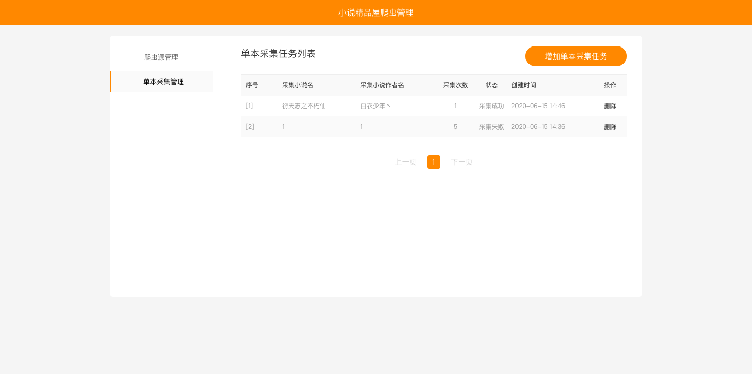

4.2.7后台管理系统截图
管理员用管理的身份登录账号密码进入后台，对后台用户数据可以一目了然，还能上架下架书籍，对作者上架的书籍进行管理，不良内容可以给予封禁操作。
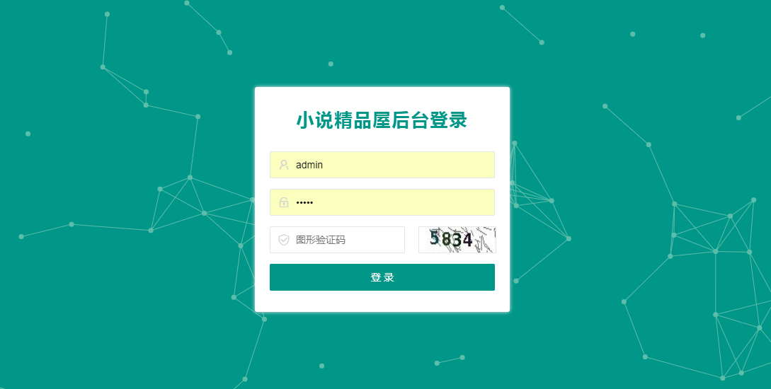
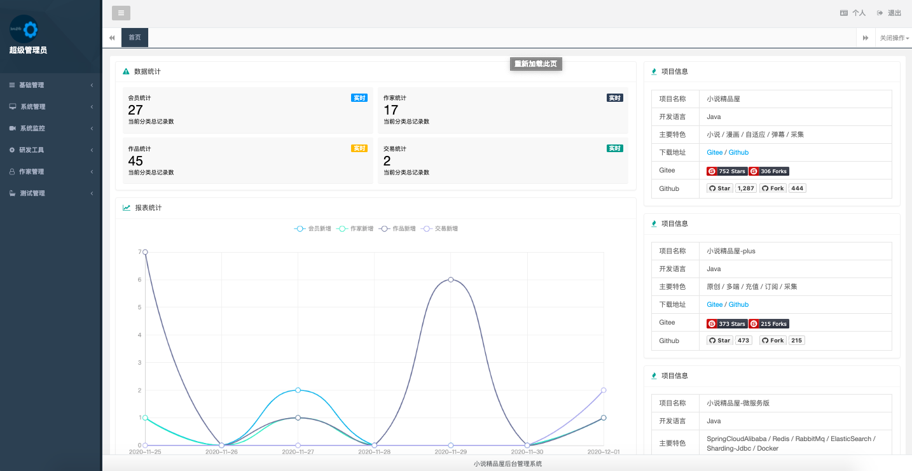
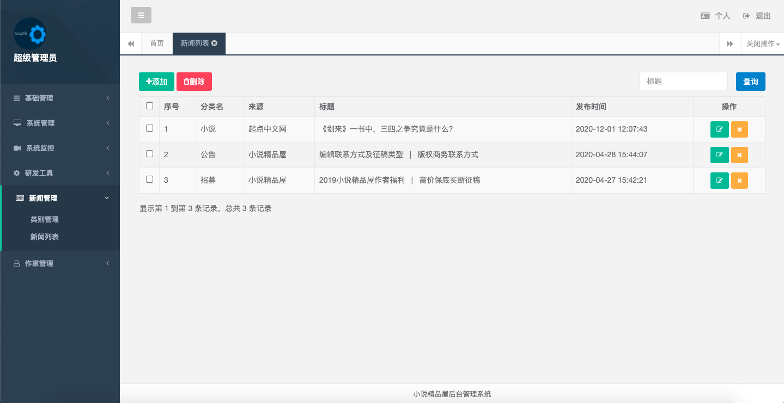
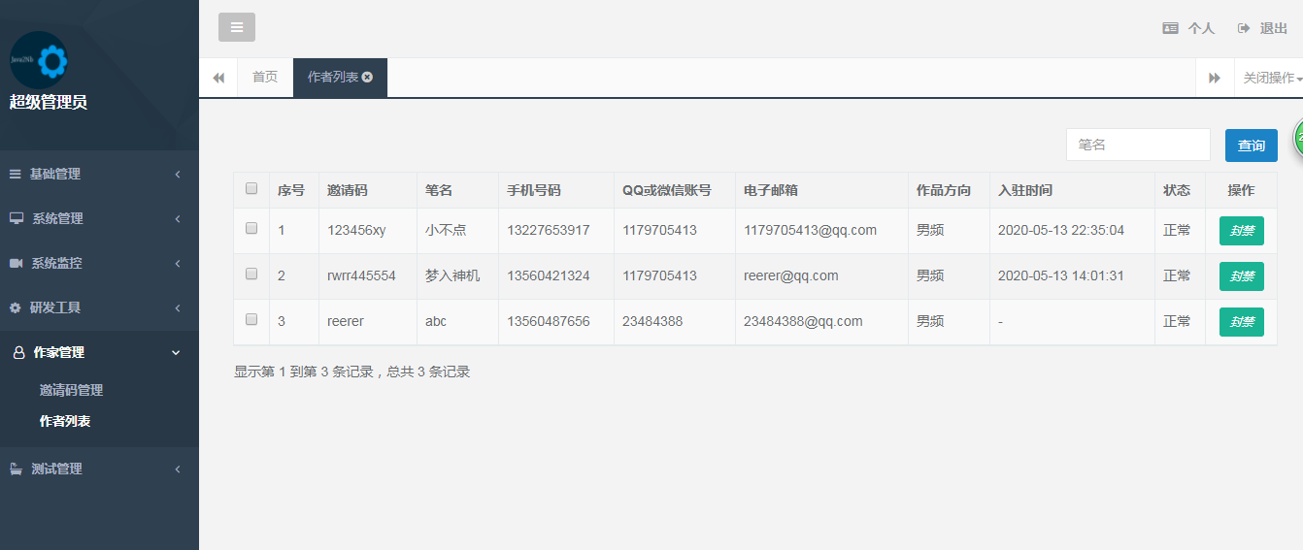

5总结与展望

参考文献：
[1] 杨易.JSP高级程序设计.人民邮电出版社，2006
[2] Vivek Chopra.JSP高级程序设计，机械工业出版社，2001
[3]于炜，陶悦。 用户微体验为诉求的APP界面精准优化设计研究[J]. 设计，2016,（19）：55-57.
[4]黄先科。 手机APP界面设计与布局[J]. 信息与电脑（理论版），2017,（05）：154-156.
[5]百度百科.bootstrap,2020-04-10.
https://baike.baidu.com/item/Bootstrap/8301528
[6]百度百科.jquery,2019-10-18.
https://baike.baidu.com/item/jQuery/5385065?fr=aladdin
[7]齐冬梅，杜亚军，李战胜.个性化智能搜索引擎爬行虫算法[仞.计算机应用.2004(S2)
[8]曹森，苏贵斌。软件开发中的设计原则[].软件导刊。2012(01)
[9]黄佳星，王晶，沈奇威。基于Android的移动互联网应用框架方案，电信工程技术与标准化。2012(08)
[10]萨师煊，王姗.数据库系统概论.北京：高等教育出版社，2000

致谢：
路漫漫其修远兮，吾将上下而求索。行文至此，点滴行来。始于2021初春，
终于2021盛夏，感谢这一学期老师的真诚教导！良师益友，承蒙老师的兢兢业业让我们学生受益匪浅。在这一学期毕业之际，完成了课设《精品小说屋》的报告，思路严谨，虽遇困难颇多，也是一一攻破，百度搜索，大佬帮助，直到完成，尚未完美，接受指点。毕竟三人行必有我师焉，要想长风破浪会有时，必得吾日三省吾身。

